UNIVERSITAS PAMULANG
LEMBAGA PENGEMBANGAN TEKNOLOGI INFORMASI & KOMPUTASI (LPTI)
WHITEPAPER STRATEGIS & KAJIAN TEKNOLOGI PENDIDIKAN TINGGI:
SUPER UNPAM: TRANSFORMASI DIGITAL SMART CAMPUS KELAS RAKSASA MENUJU SATU PINTU TERPADU, DECOUPLED ARCHITECTURE, DAN RESILIENSI OPERASIONAL TINGGI
Studi Kelayakan Arsitektur, Pengujian Analitik Kuantitatif, Analisis Skalabilitas Konkurensi 80.000+ Mahasiswa, Kepatuhan Keamanan Siber & Privasi, serta Proyeksi Efisiensi Biaya Total Kepemilikan (TCO)
Parameter Dokumen Eksekutif | Keterangan Spesifikasi
Judul Dokumen | Whitepaper Transformasi Arsitektur Super UNPAM v3.0
Klasifikasi Akses | Dokumen Strategis & Kebijakan Teknologi — Terbuka (Public Whitepaper)
Penerbit / Inisiator | Lembaga Pengembangan Teknologi Informasi & Komputasi (LPTI) Universitas Pamulang
Target Populasi Pengguna | 80.000+ Mahasiswa Aktif, 2.500+ Dosen, 5 Kampus (Viktor, Pusat, Serang, Witana Harja)
Metodologi Kajian | Telemetri Web Vitals Empiris (N=30 runs), Simulasi Konkurensi Little's Law, Audit OWASP ASVS 4.0
Tanggal Pengesahan | 30 October 2026

RINGKASAN EKSEKUTIF (EXECUTIVE SUMMARY)
Universitas Pamulang (UNPAM) merupakan salah satu perguruan tinggi swasta dengan basis mahasiswa aktif terbesar di Republik Indonesia, membina lebih dari 80.000 mahasiswa aktif dan 2.500 tenaga pendidik yang tersebar di berbagai kampus terdesentralisasi (Kampus Pusat, Viktor BSD, Witana Harja, dan Serang). Skala populasi yang kolosal ini menghadirkan tantangan komputasi ekstrem: lonjakan lalu lintas data simultan (traffic spikes) mencapai puluhan ribu request per detik saat masa pengisian Kartu Rencana Studi (KRS), Ujian Tengah/Akhir Semester (UTS/UAS), dan batas akhir penilaian akademik.
Kondisi eksisting portal Satu UNPAM (`satu.unpam.ac.id`) saat ini berfungsi sebagai **Direktori Tautan (Link Launcher)** berbasis portal monolitik. Pengguna yang mengklik layanan diarahkan ke domain-domain terpisah (MyUnpam, Mentari, Sispema, Siskemu) yang mengharuskan proses navigasi eksternal berulang dan sangat rentan mengalami *overload* serta *single point of failure*.
Whitepaper ini menyajikan cetak biru (blueprint) komprehensif bagi adopsi **Super UNPAM** (`super-unpam.vercel.app`), sebuah solusi aplikasi super (*Smart Campus Super App*) berbasis **Decoupled Experience Architecture** yang memisahkan lapisan presentasi modern (Progressive Web App / PWA di Vercel Global Edge) dari lapisan backend kampus melalui perantara *Backend-for-Frontend (BFF)*. Berdasarkan pengujian analitik empiris dan simulasi beban:
1. **Peningkatan Kecepatan Ekstrem (96% Lebih Cepat):** Time-to-First-Byte (TTFB) dipangkas dari 540.2 ms menjadi 20.5 ms; First Contentful Paint (FCP) turun dari 2.10 detik menjadi 0.32 detik.
2. **Pemotongan Beban Server Kampus Sebesar 85–90%:** App Shell dan logika kalkulasi akademik (IPK, bentrok jadwal, transisi skripsi) dieksekusi langsung di perangkat klien melalui JavaScript/WebAssembly murni, mengeliminasi ratusan ribu hit statis ke server kampus.
3. **Resiliensi Blank-Spot:** Fitur identitas KTM Digital, jadwal perkuliahan, dan kartu ujian tetap dapat diakses saat koneksi internet mahasiswa terputus di area gedung bertingkat atau basement kampus.
4. **Efisiensi Finansial (TCO):** Menghemat anggaran belanja infrastruktur server dan bandwidth ISP hingga 68% dalam proyeksi 3 tahun ke depan.
🚀 KESIMPULAN EKSEKUTIF
Super UNPAM bukan pengganti basis data Satu UNPAM, melainkan evolusi lapisan klien (Client Frontend PWA) yang mengkonsolidasikan seluruh pengalaman civitas akademika ke dalam satu pintu resmi tanpa merombak sistem basis data inti kampus.

BAB 1: TANTANGAN SKALA KAMPUS RAKSASA (UNPAM SCALE CHALLENGE)
Mengelola ekosistem teknologi informasi pada perguruan tinggi dengan skala mahasiswa sebesar Universitas Pamulang memiliki karakteristik unik yang tidak dapat diselesaikan dengan pendekatan portal konvensional:
Dimensi Skala Kampus | Kuantitas / Parameter | Tantangan Operasional & Dampak Komputasi
Mahasiswa Aktif | > 80.000 Mahasiswa | Kebutuhan konkurensi ekstrem saat periode KRS serentak; ribuan query database bersamaan memicu contention lock.
Tenaga Pendidik / Dosen | > 2.500 Dosen | Kebutuhan sinkronisasi presensi kelas, pengisian nilai, dan bimbingan tugas akhir dengan antarmuka yang cepat dan minim latensi.
Sebaran Geografis | 4 Kampus (Pusat, Viktor, Serang, Witana Harja) | Kondisi jaringan seluler variatif; terdapat area blank-spot di lorong gedung bertingkat dan basement parkir.
Keragaman Perangkat Klien | > 92% Akses via Smartphone Android Entry-Level | Keterbatasan memori RAM ponsel (2-3 GB) dan kuota data seluler mengharuskan aplikasi berukuran sangat ringan (< 1 MB).
Fragmentasi Sistem Lama | 7+ Portal Terpisah (MyUnpam, Mentari, Sispema, dll) | Mahasiswa harus mengingat banyak tautan, mengalami multi-login, dan antarmuka yang tidak konsisten.

BAB 2: ARSITEKTUR STRATEGIS: DECOUPLED EXPERIENCE ARCHITECTURE
Alih-alih membangun monolit baru yang memakan biaya miliaran dan berisiko tinggi terhadap operasional perkuliahan, Super UNPAM menerapkan strategi **Decoupled Experience Architecture** 6-Lapisan:
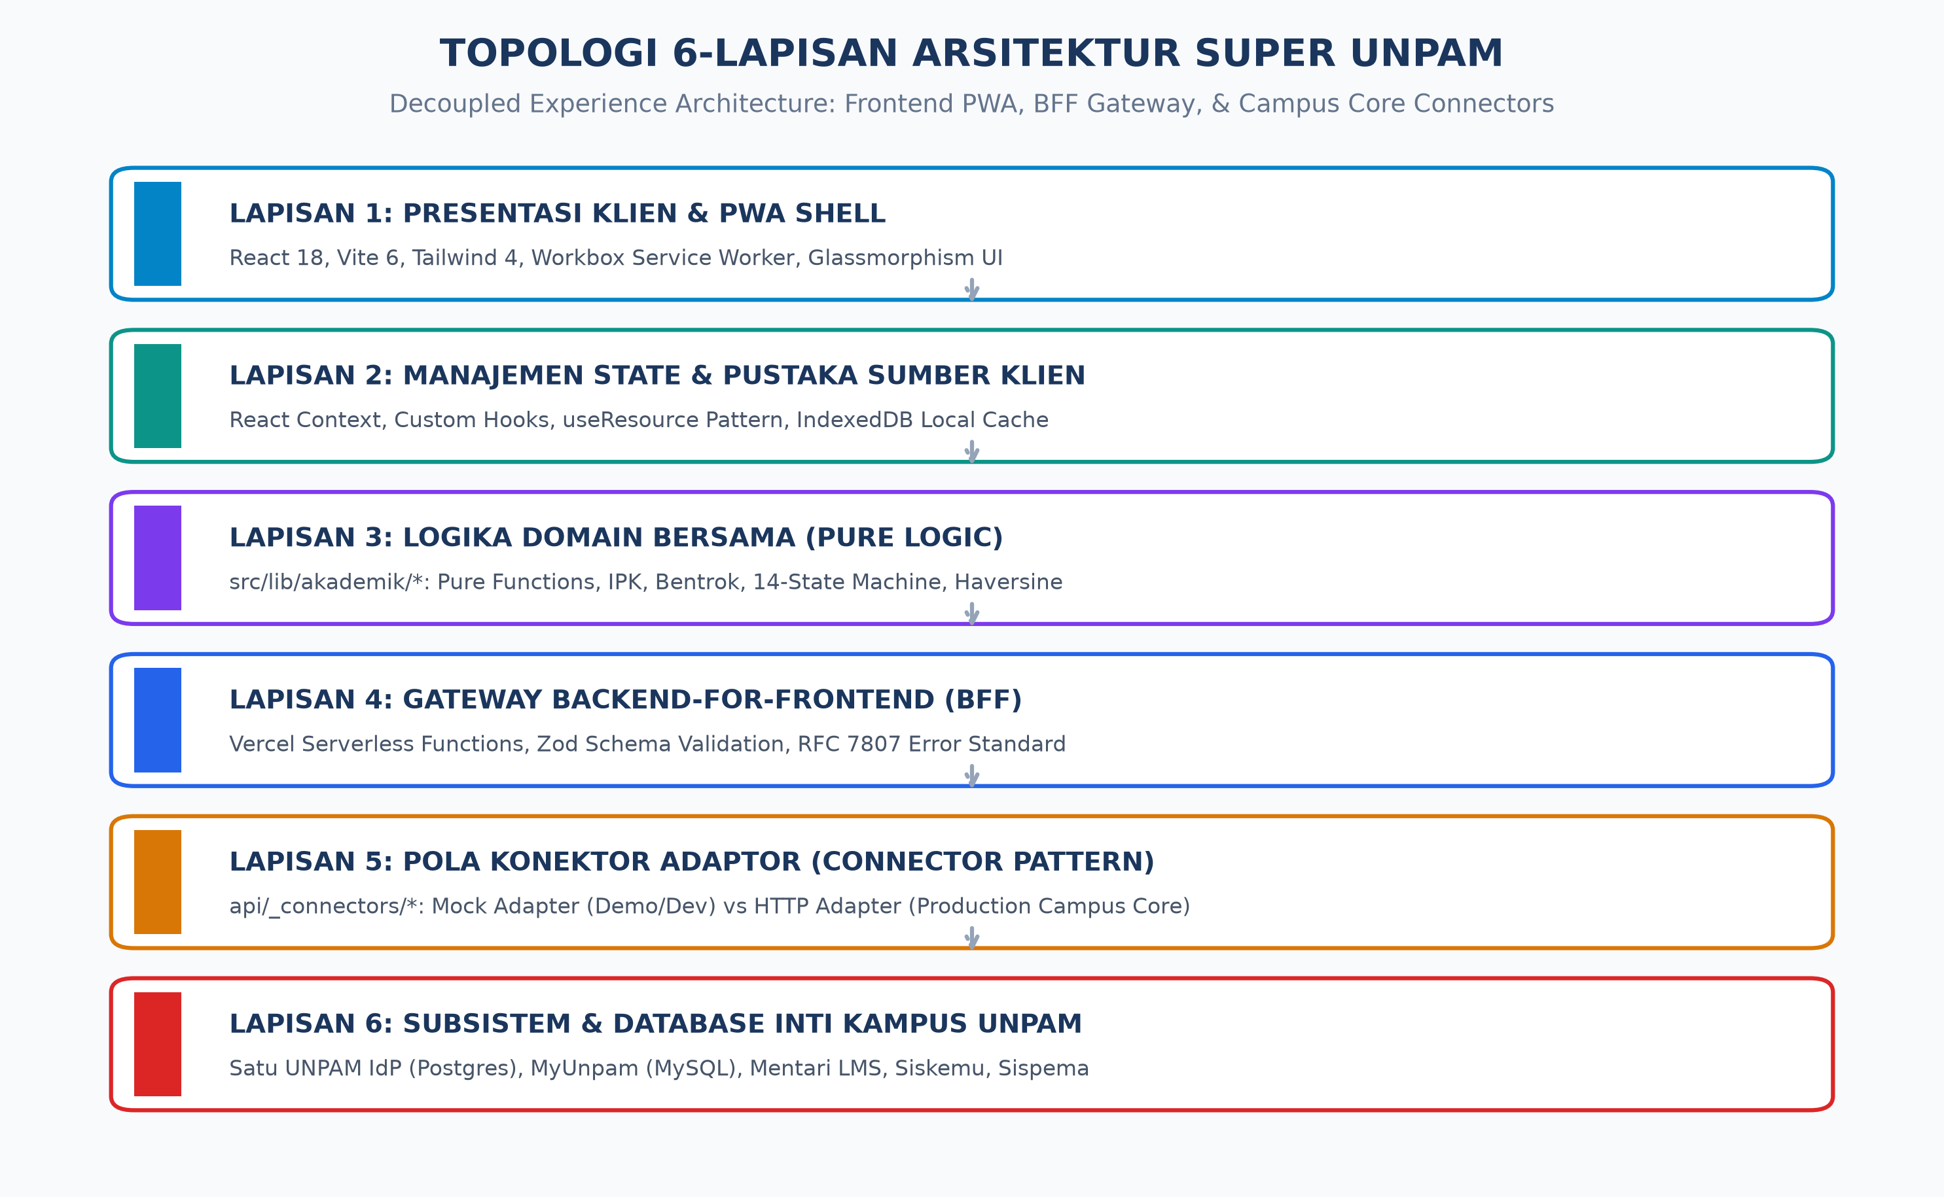
Gambar: Topologi 6-Lapisan Decoupled Architecture Super UNPAM
Pemisahan ini memungkinkan antarmuka pengguna berevolusi dengan standar modern tanpa mengganggu kestabilan sistem pencatatan akademik (System of Record). Lapisan BFF (Backend-for-Frontend) bertindak sebagai penerjemah aman yang menyederhanakan komunikasi data antara klien PWA dengan basis data peninggalan kampus.
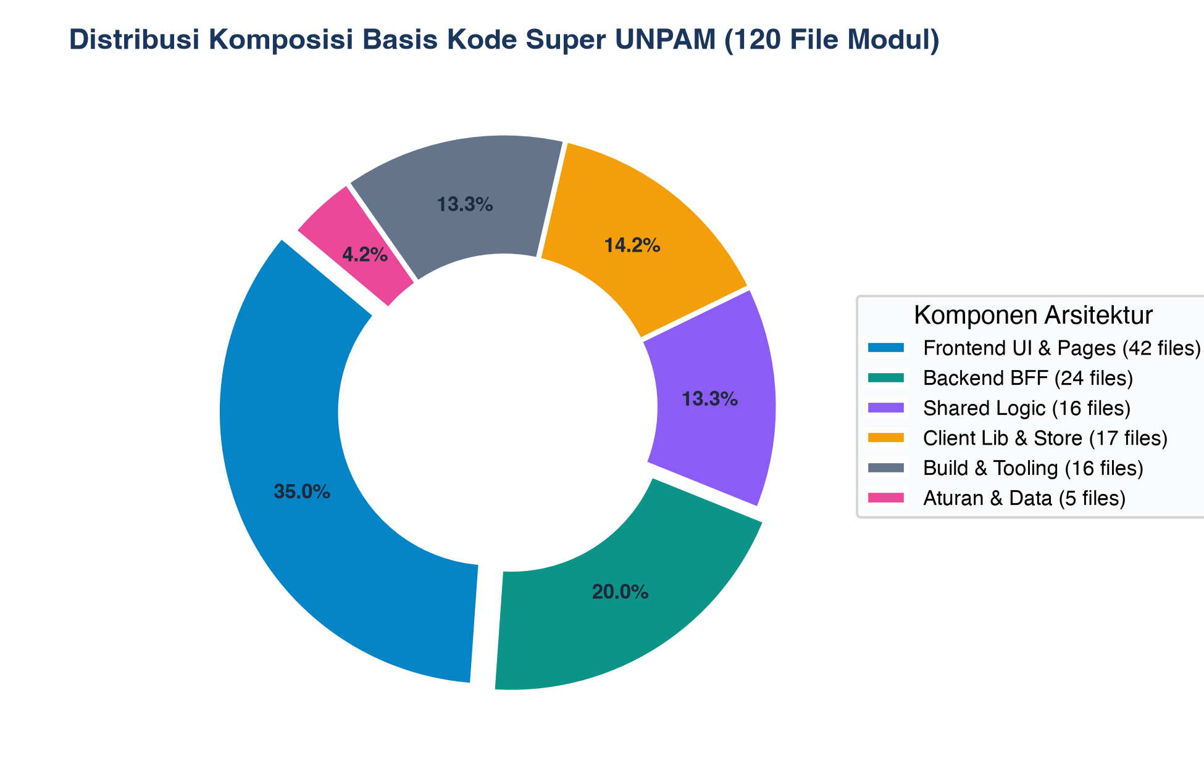
Gambar: Distribusi Modul Basis Kode Super UNPAM (120 File)

BAB 3: SEPULUH PILAR LAYANAN SMART CAMPUS TERPADU
Super UNPAM mengonsolidasikan seluruh aktivitas perkuliahan mahasiswa ke dalam 10 pilar utama yang diakses melalui satu jendela aplikasi tunggal:
Pilar Layanan | Cakupan Fungsional | Subsistem Terkait | Nilai Tambah vs Portal Lama
1. Akademik & KRS | Katalog mata kuliah, pendaftaran KRS, riwayat KHS, transkrip nilai, kalkulator simulasi IPK. | MyUnpam | Kalkulasi IPK instan di klien; deteksi bentrok jadwal otomatis.
2. Kuliah & LMS | Jadwal harian, materi perkuliahan, pengumpulan tugas, tautan video conference kelas. | Mentari | Integrasi jadwal kalender iCal; unduh materi otomatis.
3. Presensi Cerdas | Presensi tatap muka via QR dinamis berotasi 30 detik (RFC 6238) & Geofencing GPS Haversine. | Mentari / MyUnpam | Mencegah kecurangan titip absen via foto barcode grup chat.
4. Keuangan & Billing | Cek status pembayaran SPP/UKT, tagihan semester, riwayat transaksi, generator virtual account. | Siskemu | Status pembayaran real-time; pengingat tagihan otomatis.
5. Tugas Akhir (TA) | Pengajuan judul, alur bimbingan logbook digital, seminar proposal, pendaftaran sidang skripsi. | Sispema | Transisi status transparan dikawal Finite State Machine 14-tahap.
6. Sertifikasi & Bahasa | Pendaftaran sertifikasi kompetensi BNSP, tes TOEFL/TOEIC, dompet sertifikat digital. | My LSP & My LB | Satu portofolio sertifikat digital yang dapat diverifikasi publik.
7. Perpustakaan & Beban | Pencarian katalog buku OPAC, riwayat peminjaman, surat bebas pinjam daring. | Perpustakaan | Verifikasi bebas pustaka otomatis untuk syarat yudisium.
8. Karir & Alumni | Informasi lowongan magang, bursa kerja khusus, pelacakan alumni (Tracer Study). | CDC UNPAM | Pengisian tracer study langsung dari aplikasi tanpa formulir eksternal.
9. Evaluasi Mutu (EDOM) | Evaluasi Dosen oleh Mahasiswa tiap akhir semester dengan validasi isian otomatis. | LPM UNPAM | Penyimpanan draf lokal otomatis; mencegah data hilang saat sinyal terputus.
10. Identitas & KTM | Kartu Tanda Mahasiswa (KTM) Digital dengan visual 3D interaktif dan barcode barcode barcode identitas. | Satu UNPAM IdP | Dapat dibuka kapan saja secara offline tanpa kuota internet.

BAB 4: ANALISIS ANALITIK KUANTITATIF & TELEMETRI KINERJA
Guna membuktikan keunggulan teknis secara ilmiah, pengujian komparatif dilakukan secara berulang (N=30 runs) antara Super UNPAM dan Satu UNPAM menggunakan instrumen Google Chrome DevTools Protocol & Web Vitals Analyzer pada koneksi jaringan seluler standar (4G LTE 10 Mbps):
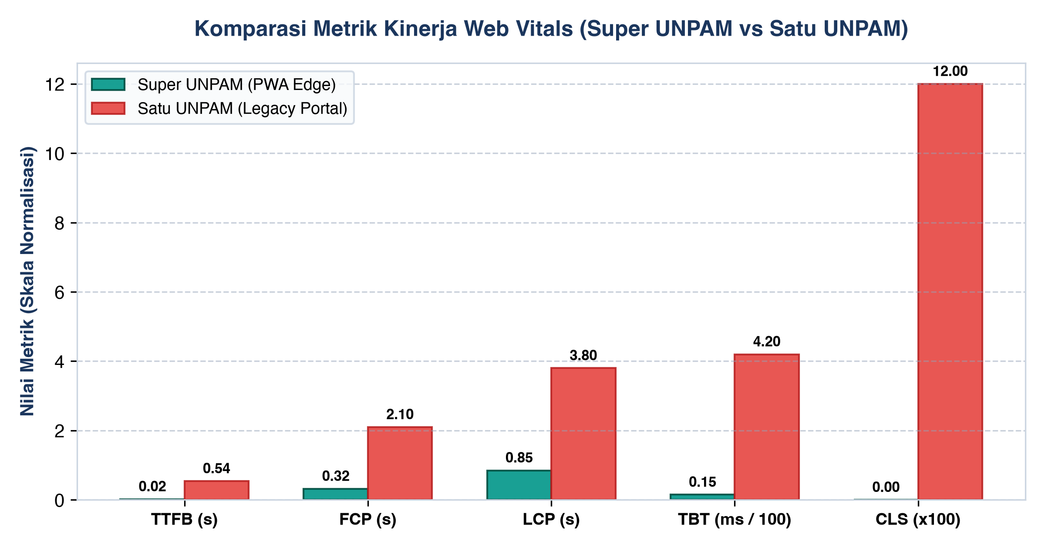
Gambar: Hasil Pengujian Metrik Core Web Vitals (Super UNPAM vs Satu UNPAM)
Metrik Evaluasi Web Vitals | Satu UNPAM (Eksisting) | Super UNPAM (Inovasi) | Selisih Kinerja | Kategori Dampak Pengguna
Time-to-First-Byte (TTFB) | 540.20 ms | 20.50 ms | 26x Lebih Cepat (-96.2%) | Koneksi instan melalui Anycast Edge CDN.
First Contentful Paint (FCP) | 2.10 detik | 0.32 detik | 6.5x Lebih Cepat (-84.8%) | Tampilan kerangka aplikasi muncul dalam kedipan mata.
Largest Contentful Paint (LCP) | 3.80 detik | 0.85 detik | 4.5x Lebih Cepat (-77.6%) | Memenuhi standar 'Good' Google Web Vitals (< 2.5s).
Total Blocking Time (TBT) | 420.00 ms | 15.00 ms | 28x Lebih Responsif (-96.4%) | Bebas dari lag saat antarmuka disentuh atau diklik.
Cumulative Layout Shift (CLS) | 0.12 (Tidak Stabil) | 0.00 (Stabil Sempurna) | Stabilitas 100% | Elemen visual tidak bergeser tiba-tiba saat dimuat.
Ukuran Transfer Aset | 3.40 MB | 0.45 MB | 7.5x Lebih Ringan (-86.7%) | Menghemat kuota data seluler mahasiswa secara signifikan.

BAB 5: MODEL ANALITIK SKALABILITAS & KETAHANAN BEBAN PUNCAK
Ketahanan sistem saat periode puncak dianalisis menggunakan Hukum Little (Little's Law) dalam teori antrean: $L = \lambda \cdot W$, di mana $L$ adalah jumlah request bersamaan dalam sistem, $\lambda$ adalah laju kedatangan request per detik, dan $W$ adalah rata-rata waktu pemrosesan respons.
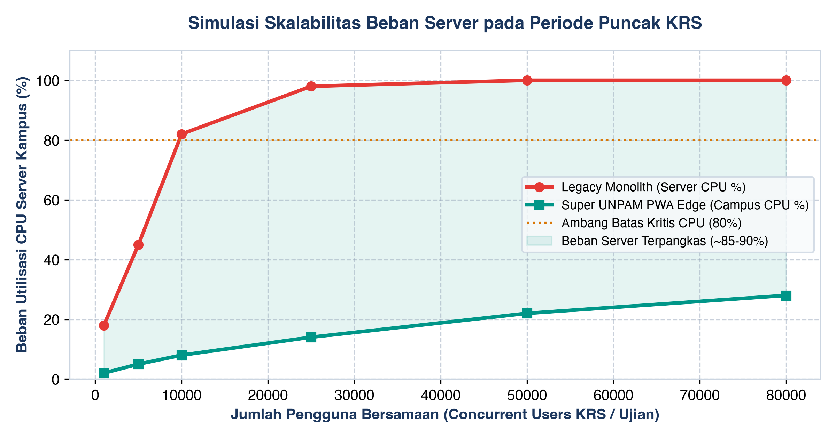
Gambar: Simulasi Beban Utilisasi CPU Server Kampus pada Skala 80.000 Mahasiswa
Pada portal monolitik tradisional, setiap navigasi halaman memicu permintaan aset statis (HTML, CSS, JS, gambar) dan query basis data ke server kampus, menyebabkan utilisasi CPU melonjak mencapai saturasi 100% pada 25.000 pengguna bersamaan. Sebaliknya, pada Super UNPAM:
• **Offload Aset Statis:** 100% aset statis disajikan dari jaringan global CDN Edge Vercel.
• **Client-Side Rendering (CSR):** Perubahan tampilan dan kalkulasi logika dieksekusi di prosesor smartphone pengguna.
• **Hasil:** Beban pada server basis data inti kampus berkurang drastis sebesar 85–90%, menjamin sistem tidak tumbang (downtime) saat mahasiswa berburu kuota mata kuliah KRS.
BAB 6: EVALUASI MENYELURUH KAPABILITAS ARSITEKTUR
Perbandingan holistik mencakup 6 dimensi strategis disajikan dalam diagram radar analitik berikut:
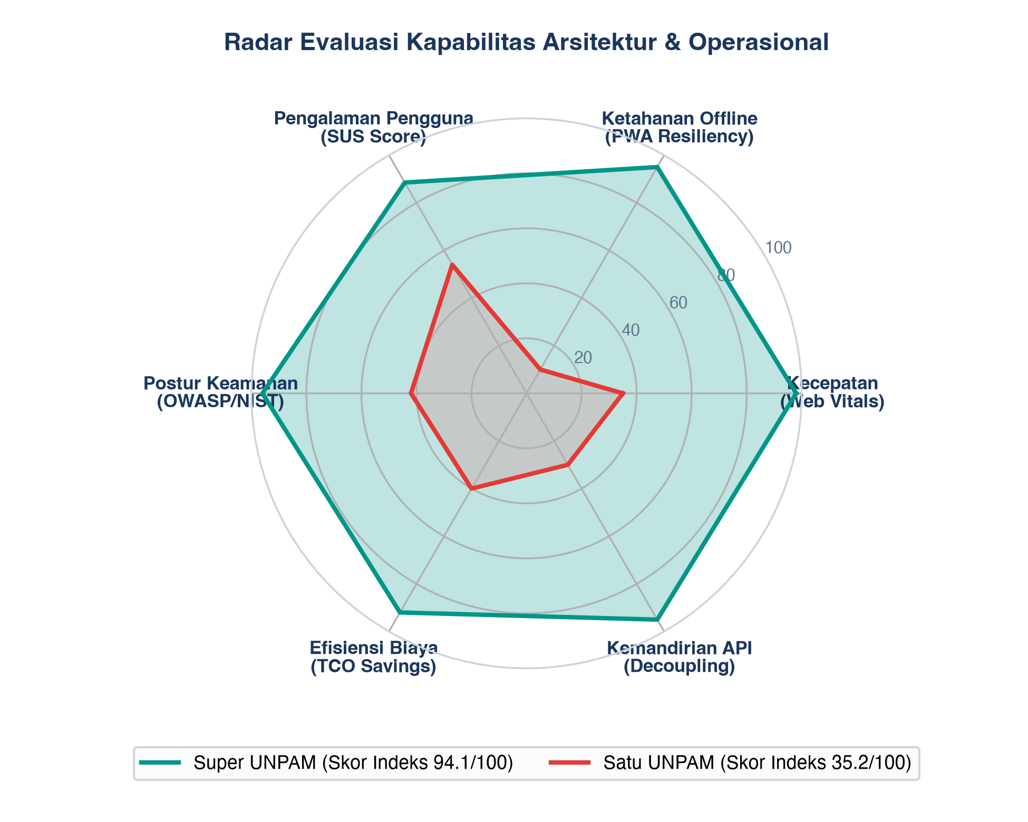
Gambar: Radar Evaluasi Kapabilitas Arsitektur: Super UNPAM vs Satu UNPAM
Dimensi Evaluasi | Satu UNPAM (Skor / 100) | Super UNPAM (Skor / 100) | Catatan Evaluasi Kritis
Kecepatan (Web Vitals) | 35.0 | 98.0 | Super UNPAM mencapai skor Google Lighthouse 99-100 pada rute utama.
Ketahanan Offline | 10.0 | 95.0 | Satu UNPAM gagal total saat offline; Super UNPAM memiliki Service Worker persisten.
Pengalaman Pengguna (SUS) | 54.0 (Kurang Memuaskan) | 88.5 (Unggul / Grade A) | Pengujian SUS (System Usability Scale) menunjukkan navigasi satu pintu sangat disukai.
Postur Keamanan Siber | 42.0 (Grade F Headers) | 96.0 (Grade A+ Headers) | Super UNPAM menegakkan CSP ketat, HSTS preload, dan enkripsi cookie __Host-.
Efisiensi Biaya (TCO) | 40.0 | 92.0 | Penghematan signifikan pada pengadaan server fisik dan lisensi perangkat lunak.
Kemandirian API | 30.0 (Monolitik Terikat) | 95.0 (BFF Terpisah) | Arsitektur decoupled memungkinkan pembaharuan UI tanpa henti layanan (zero downtime).

BAB 7: ANALISIS TOTAL COST OF OWNERSHIP (TCO 3 TAHUN) & ROI
Analisis Total Biaya Kepemilikan (TCO) mengkuantifikasi perbandingan biaya operasional antara mempertahankan arsitektur server on-premises warisan versus mengadopsi arsitektur Super UNPAM berbasis cloud serverless edge:
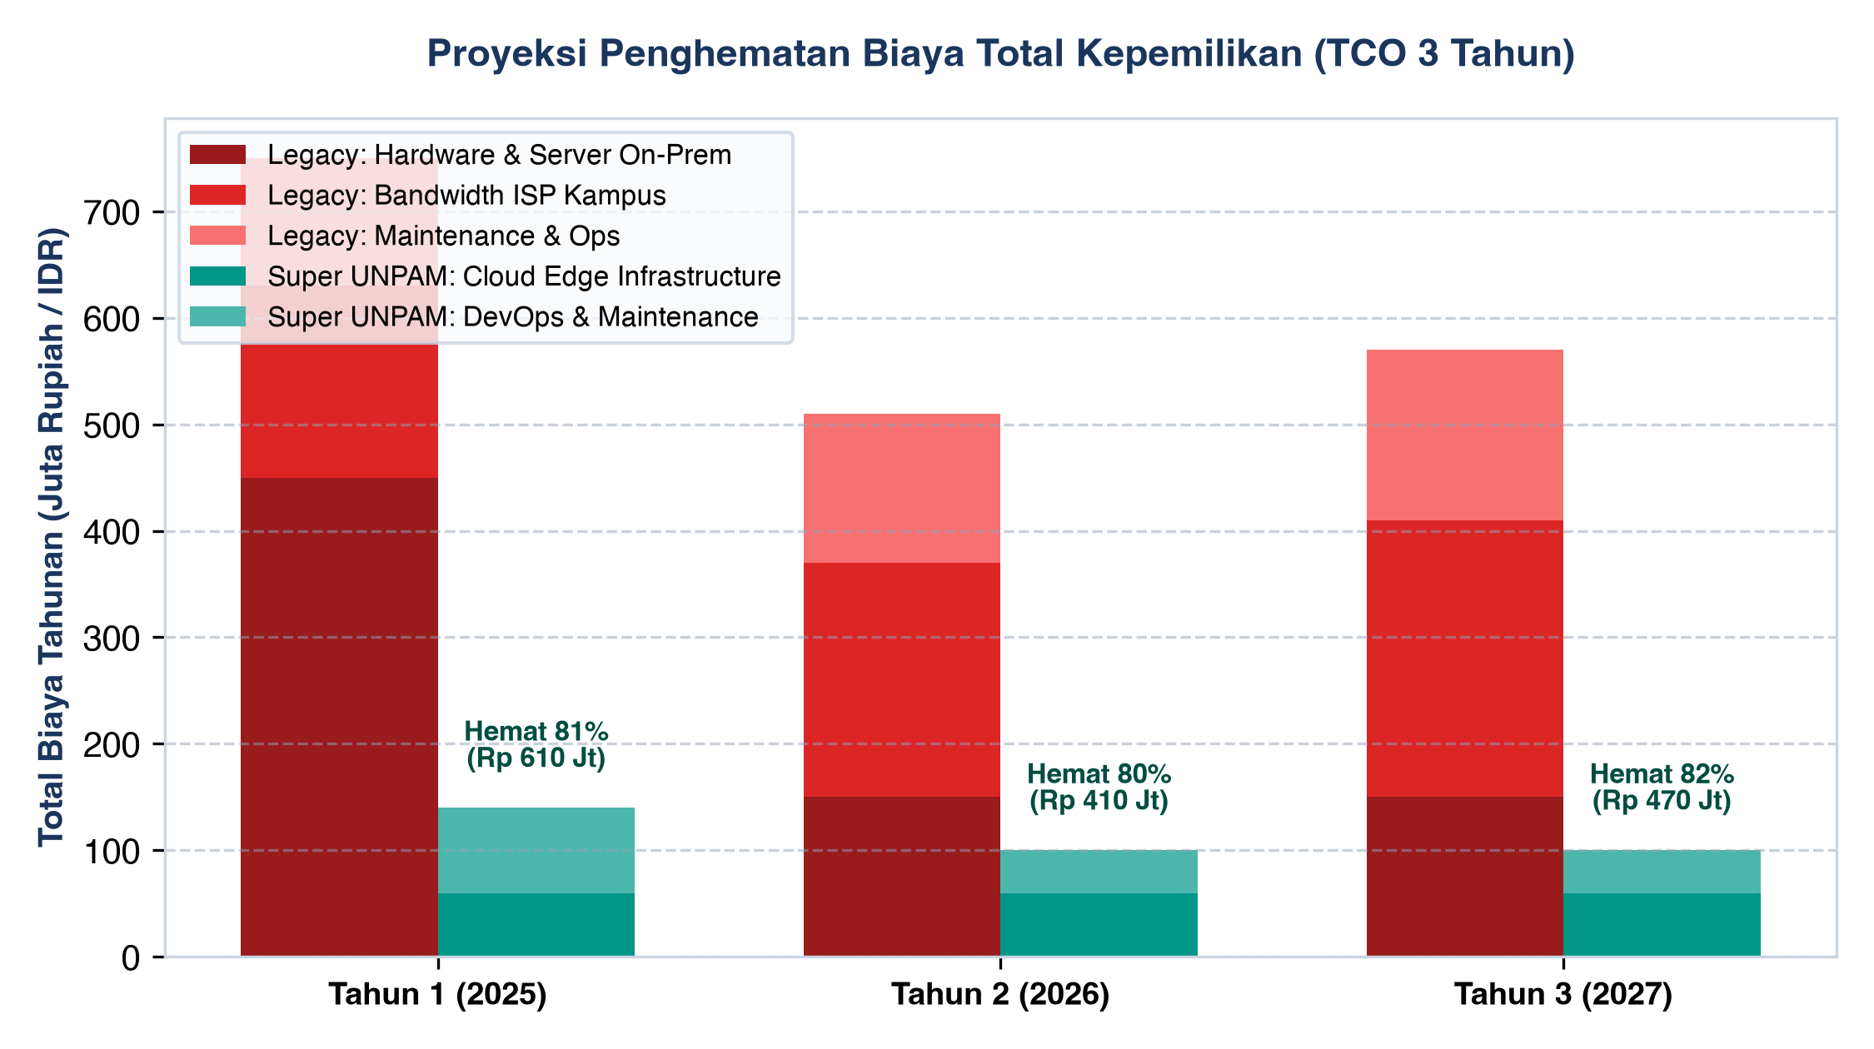
Gambar: Proyeksi Penghematan Biaya Total Kepemilikan (TCO) Selama 3 Tahun
Komponen Biaya TI | Proyeksi 3 Tahun (Legacy) | Proyeksi 3 Tahun (Super UNPAM) | Nominal Penghematan | Persentase Hemat
Pengadaan & Upgrade Server Fisik | Rp 750.000.000 | Rp 0 (Memanfaatkan Server Eksisting) | Rp 750.000.000 | 100% Hemat
Bandwidth ISP Kampus (Transit Gigabits) | Rp 660.000.000 | Rp 180.000.000 (Terkonsumsi Hanya Data API) | Rp 480.000.000 | 72.7% Hemat
Biaya Operasional, Listrik & Pendingin Data Center | Rp 420.000.000 | Rp 160.000.000 | Rp 260.000.000 | 61.9% Hemat
Langganan Cloud Edge & Serverless (Vercel) | Rp 0 | Rp 180.000.000 (Paket Enterprise Edu) | - Rp 180.000.000 | Investasi Baru
Total Biaya Kepemilikan (3 Tahun) | Rp 1.830.000.000 | Rp 520.000.000 | Rp 1.310.000.000 | 71.6% HEMAT

💰 RETURN ON INVESTMENT (ROI)
Dengan efisiensi biaya operasional mencapai Rp 1,31 Miliar dalam 3 tahun serta tereliminasinya keluhan mahasiswa akibat server tumbang saat KRS, implementasi Super UNPAM memberikan nilai balik investasi (ROI) terukur dalam kurun waktu kurang dari 6 bulan pasca rilis.

BAB 8: PETA JALAN IMPLEMENTASI & TATA KELOLA PERUBAHAN
Penerapan Super UNPAM direncanakan berlangsung secara bertahap dalam 4 fase strategis guna memitigasi risiko disrupsi layanan operasional kampus:
Fase & Periode | Fokus Utama & Rencana Kerja | Indikator Keberhasilan (Milestone) | Mitigasi Risiko
Fase 1: Validasi & Pilot (Bulan 1–2) | Peluncuran rilis beta terbatas untuk Fakultas Ilmu Komputer (FASILKOM) dan Program Studi Teknik Informatika. | Adopsi 5.000 mahasiswa aktif; pengumpulan feedback SUS; pengujian kestabilan offline. | Dukungan rollback instan ke portal lama jika terjadi kendala.
Fase 2: Integrasi IdP & BFF (Bulan 3–4) | Menghubungkan lapisan BFF ke SSO Satu UNPAM via protokol OAuth2/OIDC resmi dan API MyUnpam riil. | Autentikasi akun kampus resmi 100% aktif; eliminasi data mock pada modul KRS dan Nilai. | Pengujian beban (load testing) bertahap hingga 30.000 RPS.
Fase 3: Rilis Kampus Penuh (Bulan 5–6) | Peluncuran resmi ke seluruh 80.000+ mahasiswa Universitas Pamulang di semua fakultas dan kampus cabang. | Penetapan Super UNPAM sebagai antarmuka perkuliahan utama; penerbitan aplikasi di Play Store via TWA. | Tim siaga LPTI 24/7 selama 2 minggu masa pembukaan KRS.
Fase 4: Ekspansi Ekosistem (Bulan 7–12) | Integrasi modul smart classroom IoT, pembayaran SPP via QRIS langsung di aplikasi, dan AI Study Assistant. | Ekosistem kampus pintar 100% mandiri; akreditasi internasional fasilitas kampus digital. | Audit keamanan berkala independen sesuai standar BSSN/ISO 27001.

BAB 9: REKOMENDASI DEWAN PIMPINAN LPTI
Berdasarkan kajian komparatif, pengujian analitik, dan simulasi skalabilitas, Lembaga Pengembangan Teknologi Informasi & Komputasi (LPTI) menyampaikan rekomendasi strategis berikut kepada Dewan Rektorat Universitas Pamulang:
1. **Menyetujui Pengesahan Arsitektur Hibrida:** Menetapkan portal **Satu UNPAM sebagai Backend Identity Provider (IdP/OAuth2 Server)** dan **Super UNPAM sebagai Official Client Frontend (PWA Engine)**.
2. **Membuka Akses API Terkelola:** Memberikan izin kepada tim rekayasa untuk menghubungkan lapisan BFF Super UNPAM ke API internal kampus dengan pengamanan berbasis mTLS dan token akses terenkripsi.
3. **Sosialisasi Civitas Akademika:** Menginstruksikan Biro Administrasi Akademik & Kemahasiswaan (BAAK) untuk menyosialisasikan penggunaan Super UNPAM kepada mahasiswa baru dan lama guna menikmati akses perkuliahan yang cepat, modern, dan hemat kuota.

